LogelReader用户使用说明

Version: 0.0.1

2007-10-25


www.spreadtrum.com

修订历史

版本 | 日期 | 作 者 | 审 核 | 说 明
0.0.1 | 2007-10-25 | Teana.Hu |  | Create

重要声明

版权声明

本文档中的任何内容受《中华人民共和国著作权法》的保护，版权所有 © 2002-2007, 展讯通信有限公司，保留所有权利，但注明引用其他方的内容除外。

商标声明

本文档中展讯通信有限公司的产品的所有商标是展讯通信有限公司专有，但注明属于其他公司拥有的商标除外。在提及其他公司及其产品时将使用各自公司所拥有的商标，这种使用的目的仅限于引用。

不作保证声明

展讯通信有限公司不对此文档中的任何内容作任何明示或暗示的陈述或保证，而且不对特定目的的适销性及适用性或者任何间接、特殊或连带的损失承担任何责任。

保密声明

本文档（包括任何附件）包含的信息是保密信息。接收人了解其获得的本文档是保密的，除用于规定的目的外不得用于任何目的，也不得将本文档泄露给任何第三方。

目 录
1 前期准备 6
2 正确使用步骤 8

图表索引

图表 1 For Card的界面 6
图表 2 For File界面 7
图表 3 Channel Server 的配置 8
图表 4 Logel的配置 9
图表 5 端口号要一致 9
图表 6 List提示框 9
图表 7 连接ChannelServer 10

前期准备

因为该工具要配合和ChannelServer以及Logel工具一起使用，所以在使用该工具之前必须准备好正确版本的Logel和ChannelServer工具。
下面先简单说明一下LogelReader工具界面上各设置参数的含义。
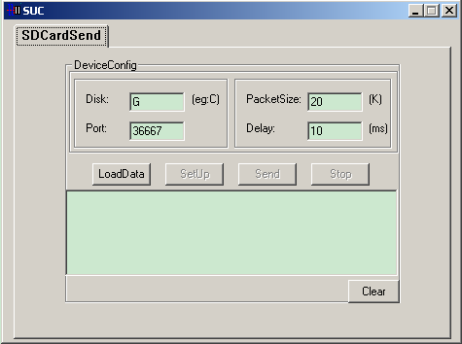
①
②
③
④
图表 1 For Card的界面
图中①处需要填入的是盘符，即当SD Card连接到电脑上时所显示的盘符。
图中②处需要填入的是端口号，即建立Socket连接时的端口号，默认为36667。
图中③处需要填入的是数据包的大小，即每次想发送多大的数据包，以(K)为单位。
图中④处需要填入的是发送的时间间隔，即需要多久发送一次，以(ms)为单位。
注：LogelReader For File的版本在界面上只是少一个盘符的设置，其它参数含义同上，不再另外介绍。
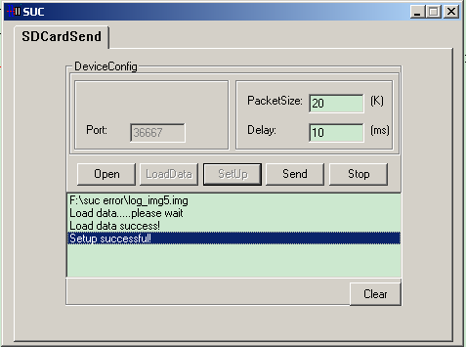
图表 2 For File界面

正确使用步骤

- 首先打开ChannelServer，进入Configure属性页，做如下的配置。
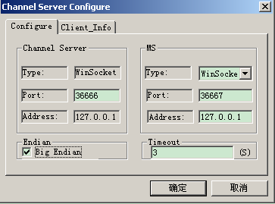
必选
选择WinSocket
设置端口号
图表 3 Channel Server 的配置
- 打开Logel工具，在菜单-->option-->configuration-->mode里面选择Normal模式。然后连接ChannelServer，并且点击Logging
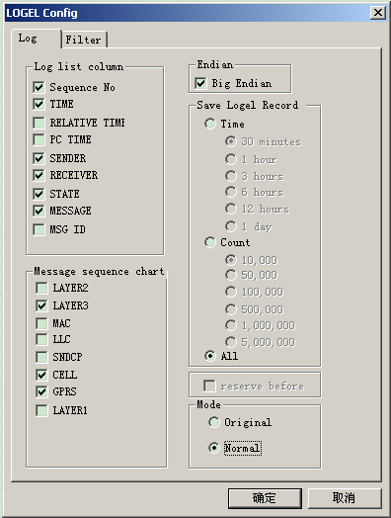
图表 4 Logel的配置
- 打开LogelReader工具，正确设置界面上的各参数，其中端口号的配置务必要和ChannelServer MS一端的端口号一致。（如果是For Card版本，请务必确保此时SD卡已经连接在电脑上）。
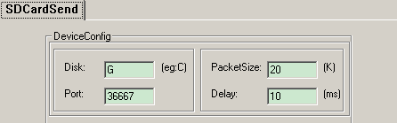

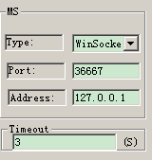
图表 5 端口号要一致
- 如果是For Card版本，直接点击“LoadData”按钮，此时工具会从SD卡上将所需要的数据Load到本地，在Load数据的过程中，根据SD卡的大小，等待的时间不一样，以load data success 或者load data failed表示load是否成功。所有的提示信息，都在工具下方的提示框内。
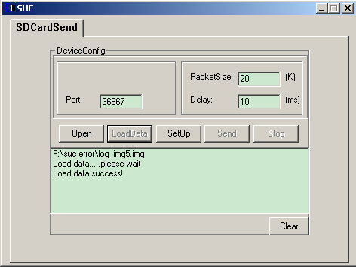
图表 6 List提示框
如果是For File版本，请先点击“Open”按钮，正确选择要发送的文件，然后再点击“LoadData”按钮，Load正确的数据（见上图，上图即为For File的主界面）。
- Load数据成功之后，点击“SetUp”按钮，建立Socket连接，以“SetUp Successful”和“SetUp Faile”来标志成功还是失败，提示信息同样在List提示框中。
- 成功“SetUp”之后，右键点击ChannelServer，选择“Connect MSSim”。
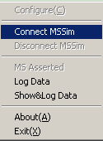
图表 7 连接ChannelServer
- 点击“Send”按钮，开始发送数据，发送数据的时候，“Send”按钮会自动变为“Pause”，如果要暂停发送的数据，则按“Pause”按钮，下次再点击“Send”时还可以继续发送本次数据。如果要重新发送另一张SD卡或者另一个文件的数据，则点击“Stop”按钮。点击“Stop”则意味着停止目前的一切行为，工具会恢复到刚打开时的最初始状态。

注意：
- 发送数据的过程中，当一次log发送完毕，工具会自动发送消息给Logel工具，让其重新开启新的文件，当所有的数据都发送完毕时，Logel工具不会自动关闭最后这次的文件，需要手动关闭。
- 为了以后的问题重现，在Load数据的时候，会有一个中间文件生成，名字格式为：SDCard_day_hour_minute_second_milsec.log，例如：SDCard_24_9_54_27_15.log。默认情况下该文件会在“Stop”或者LogelReader工具关闭的时候被自动删除，如果需要保存该文件，可以通过LogelReader.ini配置文件的[SaveTmpFile]一项来配置，Save=0表示删除中间文件，Save=1表示保存中间文件。

